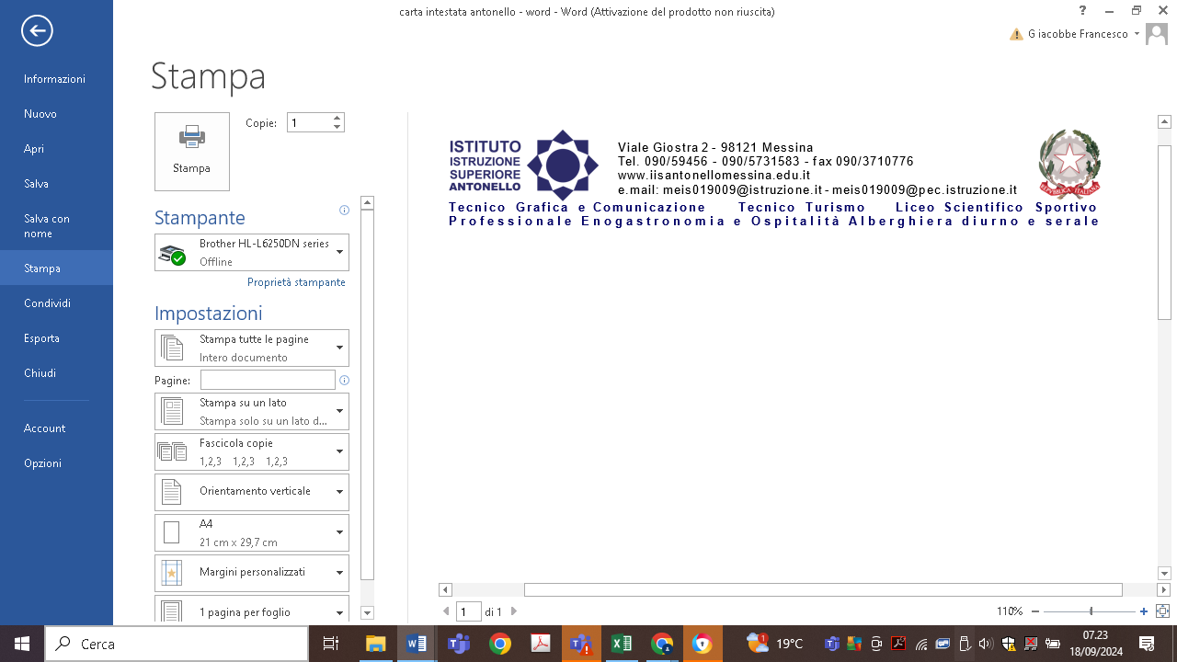

*Prot. n.*

Ai genitori/tutori dell’alunno/a

_______________________

**Oggetto: formale assenso/diniego alla programmazione e valutazione differenziata**

(C.M. 262/88; O.M.359/92; O.M.128/99; O.M. 90/01; O.M. 56/02)

Il Consiglio della Classe ______ sez. ______ riunitosi in data___________ comunica alla famiglia dell’allievo/a in oggetto che intende adottare nei suoi riguardi:

**una programmazione e valutazione differenziata ai sensi dell’art. 15 dell’O.M. 90/01.**

La famiglia è invitata ad esprimere la sua scelta, inviando all’Istituto una comunicazione scritta entro e non oltre il ____________ utilizzando il modulo allegato alla presente.

**Se la famiglia comunicherà l’intenzione di non valutare in maniera differenziata l’allieva/o, la valutazione sarà** conforme agli obiettivi previsti dai programmi ministeriali, secondo gli artt. 12 e 13 dell’O.M. citata.

Trascorso il termine indicato, in assenza di comunicazione da parte della famiglia, la proposta del Consiglio di Classe si intende accettata.

Si allega nota sulle programmazioni e valutazioni sopra citate.

Si resta a disposizione per ogni ulteriore chiarimento.

Distinti saluti

____________, __________

IL DIRIGENTE SCOLASTICO

Prof.ssa Laura Tringali

**Al Dirigente Scolastico**

**_________________________**

I sottoscritti _______________________________________

_______________________________________

in qualità di genitori/tutori

dell’allieva/o _______________________________________

iscritto alla classe _____ sez. _____ del Suo Istituto,

## DICHIARANO

* **di accettare**
* **di non accettare**

la decisione del Consiglio di Classe sulla valutazione e la programmazione didattica **differenziata** (ai sensi dell’art. 15 dell’O.M. n° 90/01) come da comunicazione prot. n. _______ del ___.

**Data ______________________ Firme** _____________________

_____________________

**SINTESI SULLA PROGRAMMAZIONE E VALUTAZIONE DEGLI ALUNNI DISABILI**

Nella scuola secondaria di II grado gli alunni disabili possono seguire uno dei seguenti percorsi educativo-didattici che confluiscono nel Piano Educativo Individualizzato

E’ ammesso a sostenere le **prove d’esame comuni o equipollenti** e consegue la qualifica regionale o il diploma con valore legale

Obiettivi della classe o obiettivi minimi di classe:

segue la **programmazione curricolare** (livelli essenziali)

Sostiene **prove d’esame differenziate** e consegue l’attestato di credito formativo (art.13 del D.P.R. n. 323 del 23 luglio 1998 e C.M. 125 del 20 luglio 2011)

Obiettivi differenziati: segue una **programmazione differenziata**

|  |
| --- |
| **Programmazione curriculare e valutazione conforme ai piani ministeriali** |
| L’allievo/a segue una **programmazione uguale a quella della classe**, svolgendo un programma del tutto uguale o basato sui contenuti essenziali delle materie (obiettivi minimi). Questa programmazione è riconducibile agli obiettivi minimi previsti dai programmi ministeriali, o comunque ad essi globalmente corrispondenti e **permette di conseguire il titolo di studio** |
| **Programmazione e valutazione equipollente** |
| L’allievo/a segue una **programmazione equipollente** che conserva la medesima valenza formativa della programmazione normale. Gli alunni che superano gli esami, di qualifica e di stato, **conseguono il relativo titolo di studio.**  Le verifiche svolte durante l’anno scolastico così come le prove d’esame possono essere **equipollenti**. Si tratta di prove costruite in modo tale che possano verificare che il livello di preparazione culturale e professionale dell’alunno sia idoneo al rilascio del diploma di qualifica o di stato. Per “prova equipollente” si intende:  - la medesima prova proposta alla classe (o, nel caso di esami di Stato, la prova inviata dal Ministero) svolta però con “mezzi diversi” (computer, Braille, linguaggio dei segni, ecc.);  - la medesima prova della classe (o, nel caso di esami di Stato, la prova inviata dal Ministero) con concessione di tempi più lunghi per lo svolgimento della stessa;  - la medesima prova proposta alla classe (o, nel caso di esami di Stato, la prova inviata dal Ministero) elaborata però con “modalità diverse” (per esempio, risposte vero/falso, prova strutturata, domande a scelta multipla, ecc.);  - una prova con contenuti culturali e/o professionali diversi rispetto ai contenuti inseriti nella prova proposta alla classe. Nel caso di esame di Stato, quindi, la prova non sarà quella inviata dal Ministero, ma si tratterà di un elaborato preparato dalla Commissione d’esame, sulla base delle indicazioni fornite dal consiglio di classe (contenute nella relazione sullo studente diversamente abile da inserire nel documento del 15 maggio).  La prova orale (anche durante l’esame di Stato) può essere sostituita da prove scritte (ulteriore significato di equipollenza).  Le prove equipollenti devono permettere l’accertamento di una preparazione globale conforme a quella della classe e, nel caso di esame di Stato, il raggiungimento, da parte del candidato, della soglia di competenza giudicata necessaria ai fini del rilascio del titolo di studio.  La prova equipollente deve quindi necessariamente essere elaborata tenendo presenti le difficoltà dell’allievo (conseguenti al suo deficit) e le sue potenzialità, avendo allo stesso modo ben chiari gli obiettivi che quella determinata prova si prefigge di verificare. La predisposizione di tali prove richiede un lavoro di stretta collaborazione tra docente di sostegno e docente disciplinare e, in generale, un lavoro di equipe dell’intero consiglio di classe. |
| **Programmazione e valutazione differenziata** |
| L’allievo/a segue una **programmazione differenziata** predisposta dal gruppo tecnico (formato dai docenti del Consiglio di classe, dall’eventuale operatore psicopedagogico, dagli operatori dell’ASUR, dai genitori dell’alunno, dal Dirigente scolastico o suo delegato) per la definizione di obiettivi educativi - didattici **non riconducibile ai programmi ministeriali.**  E’ però necessario il consenso della famiglia. Infatti, il Consiglio di Classe deve dare comunicazione scritta alla famiglia, la quale entro un termine stabilito deve manifestare un formale assenso o diniego alla programmazione e valutazione differenziata. In caso di mancata risposta, si intende accettata dalla famiglia la programmazione e valutazione differenziata. In caso di diniego scritto, l’alunno seguirà la programmazione curricolare e su questa verrà valutato.  In caso di programmazione differenziata gli alunni vengono valutati con voti che sono relativi unicamente al P.E.I. e **non viene conseguito il titolo di studio.**  Gli allievi durante gli esami di qualifica e di stato svolgeranno prove differenziate coerenti al percorso di studi svolto e finalizzate al conseguimento di un attestato delle competenze acquisite che potrà essere utilizzato anche come “credito formativo” per la frequenza di corsi professionali. |
| **N.B**.  E’ possibile passare, nel percorso scolastico, da una programmazione e valutazione differenziata a una programmazione e valutazione conforme ai programmi ministeriali o globalmente corrispondenti, senza necessità di prove di idoneità relative alle discipline dell’anno o degli anni precedenti, se il Consiglio di Classe verifica che l’alunno abbia raggiunto un livello di preparazione conforme agli obiettivi didattici previsti dai programmi ministeriali o globalmente corrispondenti. |